# ****智造无界 人才致远 |柳工机械2026校园招聘****

我们正寻找敢于突破自我的青年，

将创新融入装备制造的脉搏，用智慧定义工程机械的未来。

## ****走进柳工****

柳工集团创建于1958年，是国有资产授权经营方式组建的大型装备制造业国有企业，也是全球少数能够提供全系列工程机械产品及全面解决方案的供应商之一。其核心企业——广西柳工机械股份有限公司于1993年在深圳证券交易所上市，成为广西及中国工程机械行业中的首家上市公司。

全球布局广泛，目前拥有30余家海外子公司与机构、20多个全球制造基地、12个研发基地、17个区域配件中心，以及覆盖130多个国家的500多家经销商网络。产品与服务远销世界180多个国家和地区，在全球拥有17,000余名员工。

# ****你将获得****

### 全周期的人才培养体系

**【育龙计划】—— 新人启航**

从新生集训到在岗见习，助你顺利完成角色切换，让你的职场之路轻松开局！

**【导师带教】—— 成长加速**

精准辅导，快速掌握岗位核心技能，突破成长瓶颈，让你工作不迷茫、成长不孤单！

**【英才计划】—— 能力进阶**

系统培养沟通、协作等核心能力，全面提升职场竞争力，助你快速成长，成为团队中闪闪发光的“实力派”！

**【优才计划】—— 明日之星**

聚焦高潜力校招新人，通过深入业务实践，培养战略眼光，锻炼决策思维，提前解锁Leader视角！

**挑战获得[蛟龙计划]入场券**

我们聚焦于识别价值观匹配、学习能力卓越、具有高度自驱力和开放包容精神的高潜人才;通过目标岗位实战训练、情景演练与项目实践，依托双导师制与高层赋能，系统提升学员的综合能力与跨文化视野，打造柳工**全球化业务**的未来领军人才。

### ****清晰的职业发展路径****

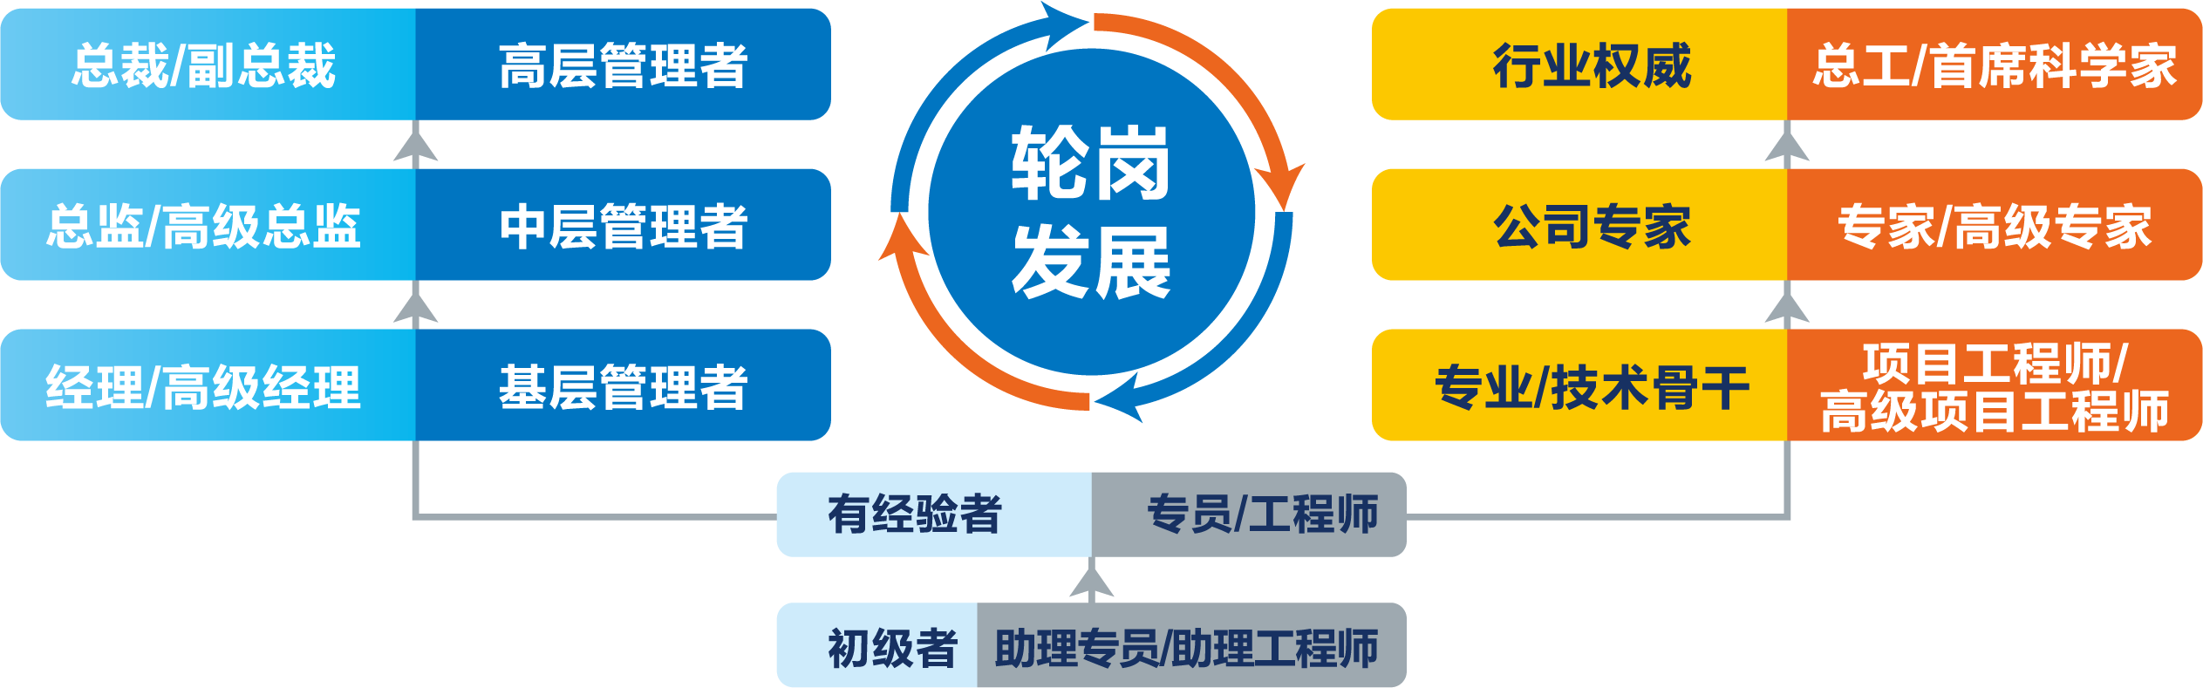

### 全面的薪酬福利体系

• 岗位薪酬：基本薪酬 + 绩效薪酬

• 激励满满：年终奖｜项目奖｜利润分享｜股权激励｜荣誉激励

• 多样补贴：伙食补贴、交通补贴、节日补贴、高温补贴、驻外补贴、人才引进补贴

• 贴心福利：五险一金、员工食堂、通勤班车、工会福利、生日福利、员工体检、员工公寓、带薪年假、商业保险

## ****职达梦想****

### 我们正在寻找：

2025年11月—2026年7月毕业的

海内外应届毕业生

### 岗位类别与专业方向

**研发技术领域**

|  |
| --- |
| 流体、焊接、液压、传动、结构、力学、热能、材料、测试、工业设计、动力、仿真技术、NVH、人机工程 |
| 电气、电控、电液控制、自动化、通信、测控、系统建模、电池等储能技术 |
| 智能设计、结构设计、制造设计 |

**信息技术领域**

|  |
| --- |
| 人工智能：感知、图像、自动驾驶、运动控制、决策算法、路径规划算法、应用开发、数学、统计、传感设计、显示UI设计、基础软件开发、控制器硬件 |
| 软件开发及应用：VJAVA、Python、ABAP、SQL .NET、HTML+CSS+JavaScript c/c++ |

**制造供应领域**

|  |
| --- |
| 焊接、金属材料、材料成型与控制 |
| 智能制造、机电工程及自动化、工业工程 |
| 质量管理、安全工程、供应链管理、物流管理 |

**市场营销领域**

|  |
| --- |
| 国际贸易、营销策划、市场营销、国际经济与贸易、网络营销/ 电子商务、信用管理、渠道开发与管理、互联网平台运营、销售支持、服务支持、产品支持 |

**职能管理领域**

|  |
| --- |
| 人力资源、法务、会计、金融、税务、审计 |

### 工作地点

**国内**

广西柳州（总部）｜江苏·常州/无锡/镇江｜安徽·蚌埠｜上海｜北京 ｜ 深圳

**海外**

中东中亚区域|海外特区|印尼区域|非洲区域|亚太区域|拉美区域|欧洲区域|北美区域|南亚区域等

### 招聘流程

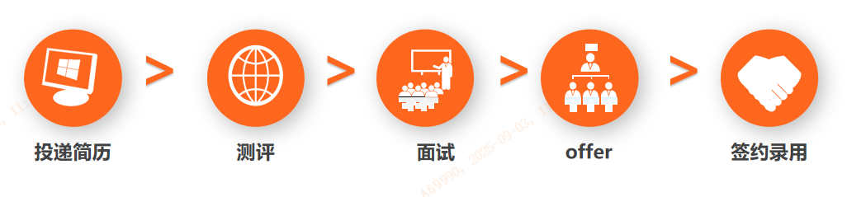

### 投递通道

**扫描下方“简历投递”二维码，即刻投递或关注“柳工机械招聘”公众号投递**

 

**关注“柳工机械招聘”公众号 扫码投递心仪岗位**

**智造无界，未来无限。**

**人才致远，梦想为岸。**

**加入柳工，成就非凡未来！**